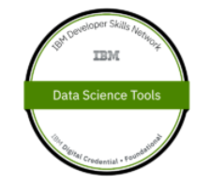**Data Science Tools**

**סילבוס הקורס:**

- שפה של מדע הנתונים

- כלים של מדע הנתונים

-Packages, APIs, Datasets, Models

GitHub

Jupyter Notebooks & JupyterLab -

RStudio IDE-

Watson Studio -